



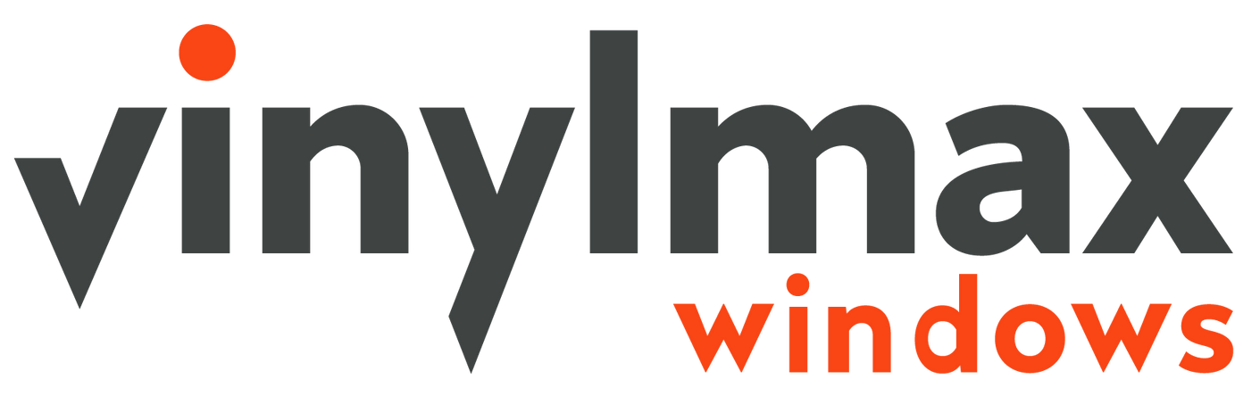

Beneficios para Empleados 2026 - Vinylmax OH

Bienvenido a su programa de beneficios para empleados
En Vinylmax Windows reconocemos que nuestro éxito depende de nuestra fuerza laboral talentosa y dedicada. Entendemos la contribución que cada empleado hace a nuestros logros, por lo que nuestro objetivo es proporcionar un programa integral de beneficios competitivos para atraer y retener a los mejores. A través de nuestros programas de beneficios, nos esforzamos por apoyar las necesidades de nuestros empleados y sus dependientes al proporcionar un paquete de beneficios que es fácil de entender, de fácil acceso y asequible para todos nuestros empleados. Este folleto le ayudará a elegir el tipo de plan y el nivel de cobertura que es adecuado para usted.
También puede ver resúmenes de nuestros planes de beneficios accediendo a nuestro sitio web, www.vinylmax.com/benefits.
Sinceramente,
Recursos Humanos


Tabla de Contenido
Bienvenido a su Programa de Beneficios para Empleados .......................................................................................2
Elegibilidad ...............................................................................................................................................................3
Opciones Médicas – ¿Cuál es la diferencia? .............................................................................................................7
Cobertura de Medicamentos con Receta – Express Scripts ......................................................................................8
Aplicación Móvil de Medical Mutual ........................................................................................................................9
Cómo Encontrar un Proveedor ................................................................................................................................10
Smart Shopper …….…...............................................................................................................................................11
Programa de Dolor Crónico Sword ...........................................................................................................................12
Cuenta de Ahorros para la Salud (HSA) ....................................................................................................................15
Seguro Dental …………………........................................................................................................................................17
Seguro de Visión …………............................................................................................................................................18
Seguro de Vida y AD&D ………….................................................................................................................................19
Oferta de Seguro de Vida y AD&D Voluntario …........................................................................................................19
Seguro por Incapacidad ………….................................................................................................................................20
Productos Voluntarios (Worksite Products) ………......................................................................................................20
Programa de Asistencia al Empleado (EAP, por sus siglas en inglés) .........................................................................21
Cuentas de Gastos Flexibles (FSA) ............................................................................................................................ 22
Información de Contacto ..........................................................................................................................................23

Elegibilidad
Empleados elegibles:
Puede inscribirse en el Programa de Beneficios para Empleados de Vinylmax si es un empleado de tiempo completo (que trabaja al menos 30 horas por semana.)
Dependientes elegibles:
Si usted es elegible para nuestros beneficios, entonces sus dependientes también lo son. En general, los dependientes elegibles incluyen a su cónyuge, e hijos de hasta 26 años. Si su hijo tiene una discapacidad mental o física, la cobertura puede continuar más allá de los 26 años una vez que se proporcione una prueba de la discapacidad. Los niños pueden incluir hijos naturales, adoptados, y niños obtenidos a través de la tutela legal designada por el tribunal.
Cuando comienza la cobertura:


La fecha de entrada en vigencia de sus beneficios es el 1 de enero de 2024. Los empleados y dependientes recién contratados entrarán en vigencia en los programas de beneficios de Vinylmax 30 días a partir de la fecha en que sean contratados. Todas las elecciones están vigentes durante todo el año del plan y solo se pueden cambiar durante la inscripción abierta, a menos que experimente un evento de estado familiar.
Cambio de estado familiar:
Un cambio en el estado familiar es un cambio en su vida personal que puede afectar su elegibilidad o la elegibilidad de su dependiente para los beneficios. Algunos ejemplos de algunos cambios en el estado familiar incluyen:
- Cambio de estado civil legal (es decir, matrimonio, divorcio, muerte del cónyuge, separación legal)
- Cambio en el número de dependientes (es decir, nacimiento, adopción, fallecimiento del dependiente, inelegibilidad debido a la edad)
- Cambio en el empleo o en la situación laboral
(el cónyuge pierde el trabajo, etc.)
Si se produce un cambio de este tipo, debe realizar los cambios en sus beneficios dentro de los 30 días posteriores a la fecha del evento. Es posible que se requiera documentación para verificar su cambio de estado. Si no solicita un cambio de estado dentro de los 30 días posteriores al evento, es posible que tenga que esperar hasta el próximo período de inscripción abierta para realizar su cambio. Póngase en contacto con Recursos Humanos para realizar estos cambios.
Nota: Algunos estados (actualmente, California, Massachusetts, Nueva Jersey, Rhode Island, Washington D.C. y Vermont) pueden imponer un impuesto a los residentes que no tienen cobertura de seguro médico, sujeto a excepciones limitadas.

Opciones médicas: ¿cuál es la diferencia? 
Vinylmax Windows ofrecerá planes médicos a través de Medical Mutual of Ohio. El siguiente cuadro proporciona un resumen general de los planes disponibles. Para obtener información completa, consulte la Descripción Resumida del Plan (Summary Plan Description).
Si necesita ayuda para encontrar un proveedor, visite: https://providersearch.medmutual.com
- Ohio y norte de Kentucky: Red SuperMed
- Fuera de Ohio: Red Cigna PPO
 |  | Compañía de seguros Medical Mutual HDHP HSA |  |  | Compañía de seguros Medical Mutual PPO
 |  | Beneficios dentro de la red |  | Beneficios fuera de la red | Beneficios dentro de la red | Beneficios fuera de la red
Deducible anual
Individual |  | $5,000 |  | $10,000 | $4,000 | $10,000
Familia |  | $10,000 |  | $20,000 | $8,000 | $20,000
Coaseguro |  | 80% |  | 50% | 70% | 50%
Máximo de gastos de bolsillo*
Individual |  | $6,750 |  | $20,000 | $7,900 | $20,000
Familia |  | $13,500 |  | $40,000 | $15,800 | $40,000
Visita al consultorio del médico
Atención Primaria |  | Deducible luego 80% |  | Deducible luego 50% | Copago de $40 por visita | Deducible luego 50%
Atención Especializada |  | Deducible luego 80% |  | Deducible luego 50% | $60 de copago | Deducible luego 50%
Cuidado preventivo
Exámenes periódicos para adultos |  | 100% |  | Deducible luego 50% | 100% | Deducible luego 50%
Chequeo de niños |  | 100% |  | Deducible luego 50% | 100% | Deducible luego 50%
Servicios de diagnóstico
Radiografías y pruebas de laboratorio |  | Deducible luego 80% |  | Deducible luego 50% | Deducible luego 70% | Deducible luego 50%
Centro de Atención de Urgencia |  | Deducible luego 80% |  | Deducible luego 50% | Copago de $75 | Deducible luego 50%
Instalaciones de la sala de emergencias |  | Deducible luego 80% |  | Deducible entonces 80% | Copago de $300 y luego 70% después del deducible | Copago de $300 y luego 70% después del deducible
Centro para pacientes hospitalizados |  | Deducible luego 80% |  | Deducible luego 50% | Deducible luego 70% | Deducible luego 50%
Centros ambulatorios y quirúrgicos |  | Deducible luego 80% |  | Deducible luego 50% | Deducible luego 70% | Deducible luego 50%
 |  | Compañía de seguros Medical Mutual HDHP HSA |  |  | Compañía de seguros Medical Mutual PPO
 |  | Beneficios dentro de la red |  | Beneficios fuera de la red | Beneficios dentro de la red | Beneficios fuera de la red
Salud mental
Hospitalización |  | Deducible entonces 80% |  | Deducible luego 50% | Deducible luego 70% | Deducible luego 50%
Paciente externo |  | Deducible entonces 80% |  | Deducible luego 50% | Copago de $40 | Deducible luego 50%
Abuso de Sustancias
Hospitalización |  | Deducible entonces 80% |  | Deducible luego 50% | Deducible luego 70% | Deducible luego 50%
Paciente externo |  | Deducible entonces 80% |  | Deducible luego 50% | Copago de $40 | Deducible luego 50%
Farmacia minorista (suministro para 30 días)
Genérico (Nivel 1) |  | Deducible y luego copago de $5 |  | Deducible y luego copago de $5 | Copago de $10 | Copago de $10
Preferido (Nivel 2) |  | Deducible y luego copago de $40 |  | Deducible y luego copago de $40 | Copago de $65 | Copago de $65
No Preferido (Nivel 3) |  | Deducible y luego copago de $105 |  | Deducible y luego copago de $105 | Copago de $125 | Copago de $125
Especialidad (Nivel 4) |  | Deducible y luego copago de $250 |  | Deducible y luego copago de $250 | Copago de $250 | Copago de $250
Farmacia de pedidos por correo (suministro para 90 días)
Genérico (Nivel 1) |  | Deducible y luego copago de $12.50 |  | No cubierto | Copago de $25 | No cubierto
Preferido (Nivel 2) |  | Deducible y luego copago de $100 |  | No cubierto | Copago de $162.50 | No cubierto
No Preferido (Nivel 3) |  | Deducible y luego copago de $262.50 |  | No cubierto | Copago de $312.50 | No cubierto
Especialidad preferida (Nivel 4) |  | Deducible y luego copago de $625 |  | No cubierto | Copago de $625 | No cubierto
 | Contribuciones de los empleados (semanales)
 | PPO Contribución semanal de los empleados que no usan tabaco
 | Empleado |  | $64.97
 | Empleado y cónyuge |  | $142.94
 | Empleado e hijo(s) |  | $116.95
 | Familia |  | $194.91
 | PPO Contribución semanal de los empleados que usan tabaco
 | Empleado |  | $74.97
 | Empleado y cónyuge |  | $152.94
 | Empleado e hijo(s) |  | $126.95
 | Familia |  | $204.91
 | HDHP HSA Contribución semanal de los empleados que no usan tabaco
 | Empleado |  | $56.21
 | Empleado y cónyuge |  | $123.14
 | Empleado e hijo(s) |  | $100.83
 | Familia |  | $167.76
 | HDHP HSA Contribución semanal de los empleados que usan tabaco
 | Empleado |  | $66.21
 | Empleado y cónyuge |  | $133.14
 | Empleado e hijo(s) |  | $110.83
 | Familia |  | $177.76

*Tenga en cuenta: Hay un recargo conyugal de $ 20 por semana.

Opción Adicional de Plan Médico 

Vinylmax continuará ofreciendo un Plan de Cobertura Esencial Mínima (“MEC”). Esta es una opción diseñada para ofrecer una cobertura de bajo costo. Este plan es independiente de las opciones actuales de planes médicos principales de UHC. El plan no es un seguro médico mayor, sino que proporciona la cobertura esencial mínima requerida, ofreciendo acceso cotidiano a servicios de atención médica, tales como copagos para consultas médicas, atención de urgencias, radiografías, atención preventiva gratuita, acceso gratuito e ilimitado a Teladoc, servicios gratuitos de salud mental y copagos en farmacia dentro de la red. Estancias hospitalarias y cirugías no están cubiertas. Este plan no está destinado a personas con condiciones médicas crónicas.

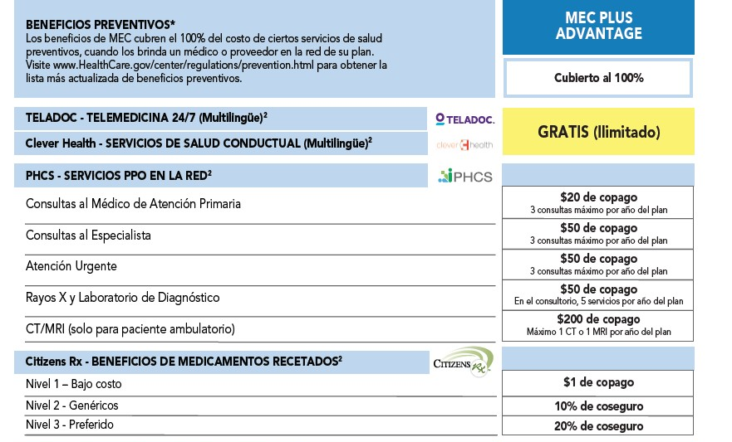
Contribuciones de los empleados (semanales)
Opción de plan MEC | Empleados que no usan tabaco | Empleados que usan tabaco
Empleado | $10.83 | $20.83
Empleado y cónyuge | $21.88 | $31.88
Empleado e hijo(s) | $21.88 | $31.88
Familia | $32.37 | $42.37

Nota para la Inscripción Abierta: Para los empleados que elijan mantener su inscripción actual, el proceso será una inscripción abierta pasiva, lo que significa que no es necesario realizar ninguna acción. Sus elecciones actuales se renovarán automáticamente para el período de inscripción abierta de 2026.

Cobertura de Medicamentos con Receta de Express Scripts

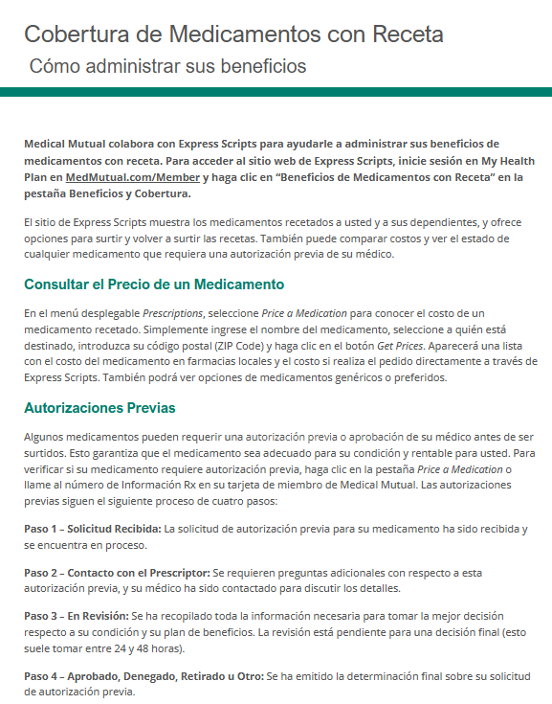
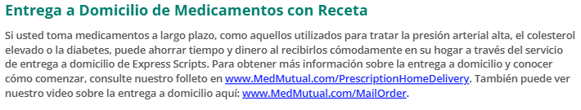

Medical Mutual Mobile App

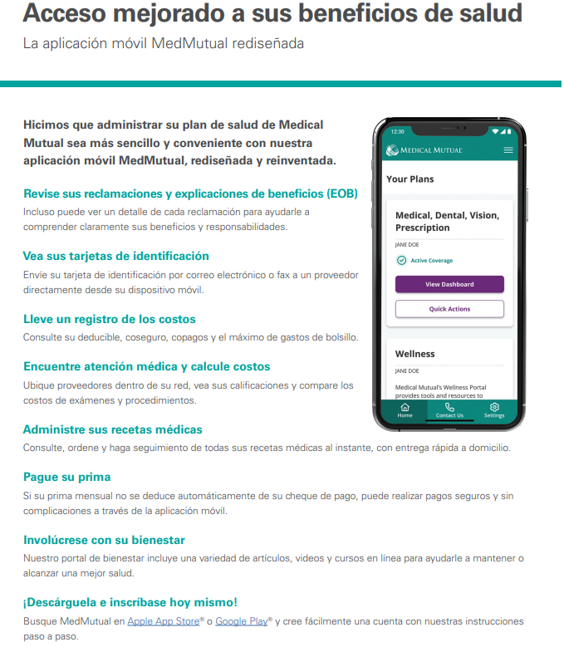

Buscar un Proveedor
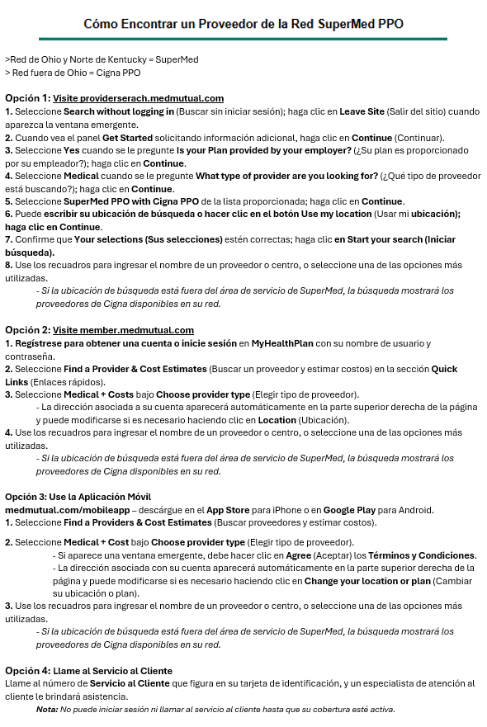

Smart Shopper

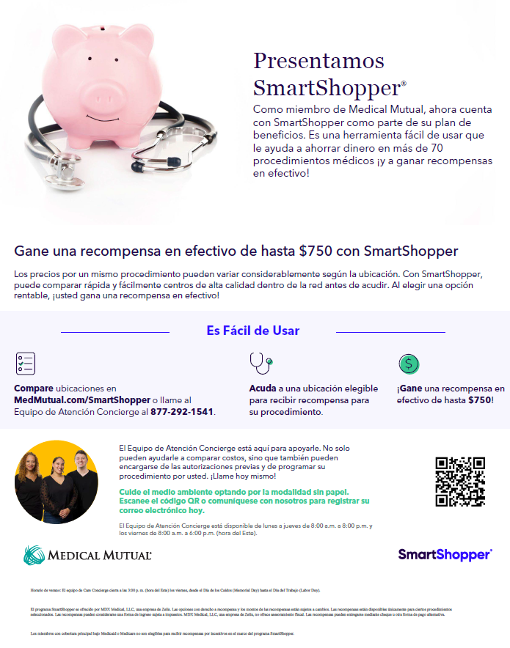

Programa Sword para el Dolor Crónico

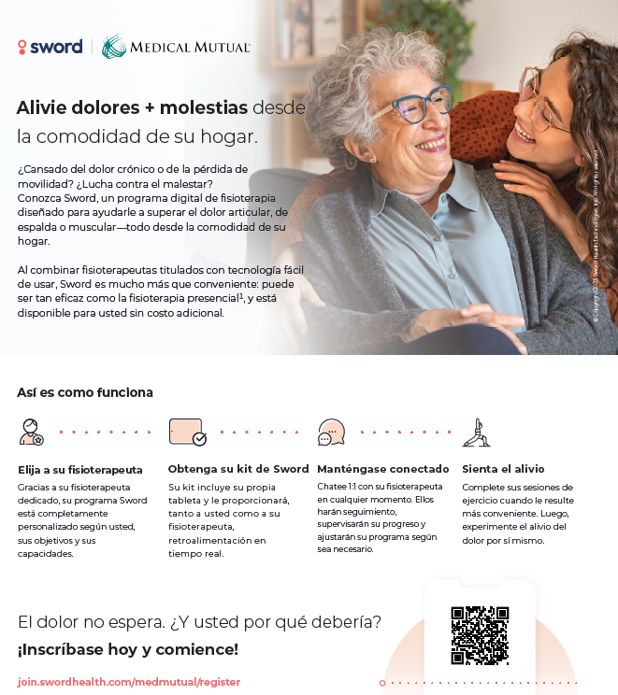

Mi Plan de Salud MMO

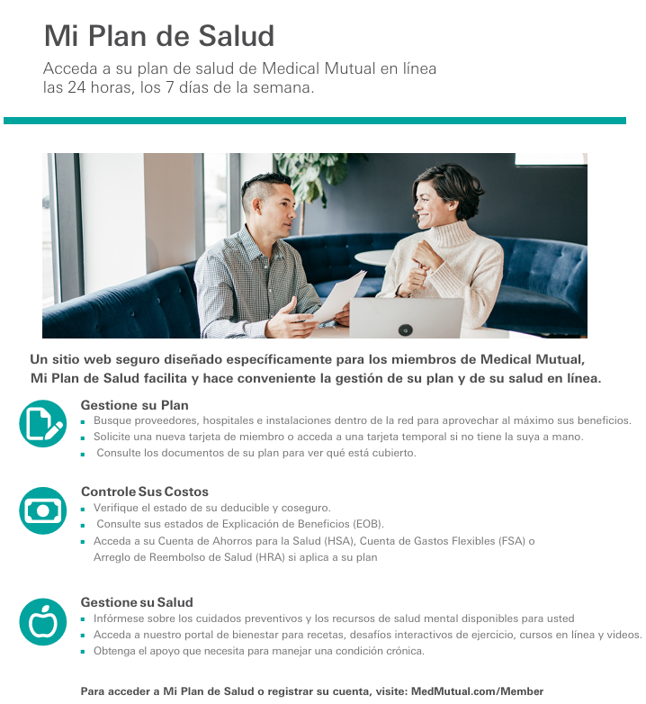

Bienestar

A través de Medical Mutual, los empleados tienen acceso al programa de bienestar Workspring.

La experiencia de bienestar incluye:
- Evaluaciones biométricas
- Talleres de bienestar virtuales o presenciales
- Primeros auxilios en salud mental
- Programas para dejar de fumar




Cuenta de ahorro para la salud (HSA)
Una cuenta de ahorros para la salud (HSA, por sus siglas en inglés) es un tipo de cuenta que puede usar para ahorrar dinero para pagar gastos de atención médica calificados. Por lo general, no tiene que pagar impuestos sobre el dinero aportado o retirado de una HSA, si el dinero se usa en un gasto de atención médica calificado. Cuando está inscrito en un Plan de Salud Calificado con Deducible Alto (QHDHP), por sus siglas en inglés) y cumple con los requisitos de elegibilidad, puede abrir y contribuir a una cuenta HSA.
¿Es elegible para abrir una cuenta de ahorros para la salud?
Aunque todos pueden inscribirse en el Plan de Salud Calificado con Deducible Alto, no todos son elegibles para abrir y contribuir a una HSA. Si no cumple con estos requisitos, no puede abrir una HSA.
- Debe estar inscrito en un Plan de Salud Calificado con Deducible Alto (QHDHP, por sus siglas en inglés)
- No debe estar cubierto por otro plan de salud que no sea QHDHP, como el plan PPO de su cónyuge.
- No está inscrito en Medicare.
- No está en el programa de beneficios militares TRICARE o TRICARE for Life.
- No ha recibido beneficios de la Administración de Veteranos (VA, por sus siglas en inglés) en los últimos tres meses.
- Usted no es nombrado dependiente en la declaración de impuestos de otra persona.
- Usted no está cubierto por una cuenta de gastos flexibles (FSA, por sus siglas en inglés) tradicional para el cuidado de la salud. Esto incluye la FSA de su cónyuge (se permite la inscripción en una FSA de atención médica de propósito limitado)
2026 Límites de contribución a la HSA
Puede contribuir a su Cuenta de Ahorros para la Salud antes de impuestos a través de deducciones de nómina hasta los máximos legales del IRS. El IRS ha establecido las siguientes contribuciones máximas a la HSA para 2026:
- Individual: $4,400
- Familia: $8,750
Si tiene 55 años o más, puede contribuir con $1,000 adicionales.
Contribuciones anuales a la HSA de
Vinylmax
Contribución de inscripción | Importe
Solo para empleados | $600
Empleado y cónyuge | $1,000
Empleado e hijo(s) | $1,000
Familia | $1,000
El dinero de la cuenta es tuyo. Si no gasta el dinero en la cuenta, se transfiere al año siguiente. No hay límite en cuanto a la cantidad de dinero que se puede reinvertir.


Cómo puede usar los fondos de la HSA:
- Odontólogos
- Gastos médicos no cubiertos por su plan.
- Cuidado de la vista
- Medicamentos recetados
- Ortodoncia
- Medicamentos de venta libre
- Fisioterapia

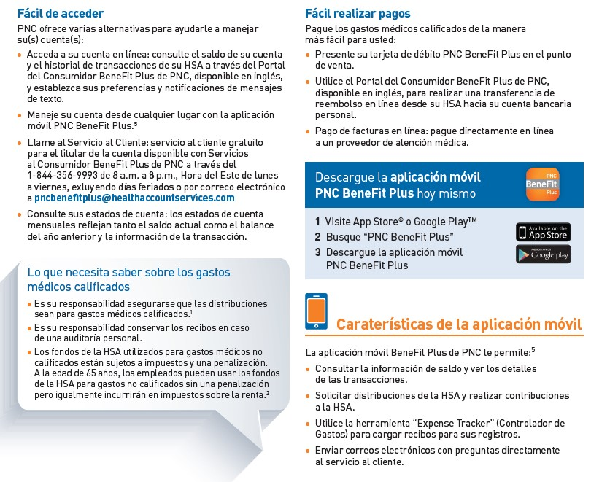

Seguro Dental 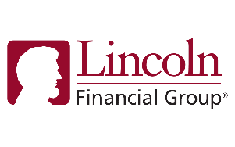
Vinylmax continuará ofreciendo un programa dental por medio de la compañía Lincoln. El siguiente cuadro es un extracto del plan. Consulte la descripción resumida del plan para conocer detalles completos del plan. Para encontrar un dentista, visite https://provider.mylincolnportal.com/dental/login e inicie sesión o regístrese para conectarse.
 |  | Grupo Financiero Lincoln Dental
 |  | Beneficios dentro de la red |  | Beneficios fuera de la red
Deducible anual
Individual |  | $50 |  | $50
Familia |  | $150 |  | $150
¿Atención preventiva? |  | Sí |  | Sí
Máximo anual
Por Persona / Familia |  | $1,500 |  | $1,500
Preventivo |  | 100% |  | 100%
Básico |  | 80% después del deducible |  | 80% después del deducible
Destacado |  | 50% después del deducible |  | 50% después del deducible
Ortodoncia
Porcentaje de beneficios |  | 50% |  | 50%
Adultos (y estudiantes de tiempo completo cubiertos, si son elegibles) |  | Solo para niños |  | Solo para niños
Hijo(s) dependiente(s) |  | Cubierto |  | Cubierto
Máximo de por vida |  | $1,500 |  | $1,500
Períodos de Espera de Beneficios |  | Primer día del mes después de 30 días |  | Primer día del mes después de 30 días
 |  |  | Contribuciones de los empleados (semanales)
 | Dental Plan
 | Empleado |  | $3.32
 | Empleado y dependientes |  | $8.15



Seguro de vista
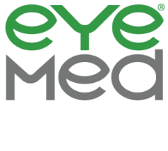
Vinylmax ofrece seguro de visión a través de EyeMed. Nuestro plan de la vista ofrece beneficios dentro y fuera de la red. Sin embargo, para recibir la mayor cantidad de beneficios, consulte a un proveedor dentro de la red. A continuación, se muestra un resumen de sus beneficios. Para obtener más información, consulte la descripción resumida del plan. Para encontrar un oftalmólogo, busque aquí eyemed.com
 |  | Cuidado de la visión de EyeMed Plan de visión
Copago
Exámenes de rutina (anuales) |  | Copago de $10
Materiales de visión
Copago de materiales |  | Copago de $25
Lentes |  | El beneficio varía según el tipo de lente. Cubierto cada 12 meses
Contactos  Cubierto en lugar de marcos. Los contactos médicamente necesarios pueden estar cubiertos a un nivel de beneficio más alto |  | Los contactos electivos cubrían un copago de $0, una asignación de $130, un 15% de descuento en el saldo de más de $130 cada 12 meses
Marcos |  | Cubierto con un copago de $0, una asignación de $130, un 20% de cargo superior a  $130 cada 24 meses
 |  |  | Contribuciones de los empleados (semanales)
 | Plan de visión
 | Empleado |  | $1.49
 | Empleado y cónyuge |  | $2.83
 | Empleado e hijo(s) |  | $2.98
 | Familia |  | $4.38



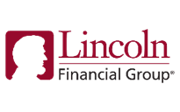
Vida y M.A.D. (muerte accidental y desmembramiento)
Vinylmax proporciona beneficios de seguro de vida básico y M.A.D pagados por el empleador a los empleados elegibles. El beneficio del seguro de vida se pagará a su beneficiario designado en caso de fallecimiento mientras esté cubierto por el plan. El beneficio de M.A.D se pagará en caso de pérdida de la vida o una extremidad por accidente mientras esté cubierto por el plan.
Grupo Financiero Lincoln
Seguro de Vida y MAD
Empleado

Beneficio máximo
$25,000
Emisión
garantizada
$25,000
Los beneficios de Vida y M.A.D. comenzarán a disminuir a los 65 años.
¡Recordatorio importante!
Asegúrese de asignar un beneficiario o fideicomiso en vida

Oferta de Seguro de Vida y AD&D Voluntario
Además de la cobertura básica de Vida y AD&D pagada por el empleador, usted tiene la opción de adquirir un seguro de vida voluntario adicional para cubrir cualquier brecha en su cobertura existente que pueda deberse a reducciones por edad, costo de vida, obligaciones financieras actuales, entre otros factores. Sin embargo, su elección podría estar sujeta a la respuesta de preguntas médicas y a la presentación de evidencia de asegurabilidad. Para obtener detalles sobre los costos, consulte la descripción resumida de su plan.
Seguro de Vida y AD&D Voluntario

Usted puede adquirir cobertura adicional de seguro de vida con Lincoln Financial Group si desea una mayor protección. Sus aportaciones dependerán de su edad y del monto de cobertura que elija.
Grupo Financiero Lincoln Vida voluntaria en grupo ADD
Empleado
Monto del beneficio | Incrementos de $10,000
Beneficio máximo | $500,000
Emisión garantizada | $200,000
Esposo
Monto del beneficio | Incrementos de $5,000
Beneficio máximo | $100,000
Emisión garantizada | $30,000
Niño(s)
Opción 1 Monto del Beneficio | $100 – desde los 14 días hasta los 6 meses de edad  $10,000 – desde los 6 meses hasta los 26 años de edad
Opción 2 Monto del Beneficio | $100 – desde los 14 días hasta los 6 meses de edad  $20,000 – desde los 6 meses hasta los 26 años de edad

Se requiere el Formulario de Evidencia de Asegurabilidad (EOI, por sus siglas en inglés) si:
– Usted y/o su cónyuge solicita un monto superior al máximo garantizado (Guarantee Issue) durante la inscripción inicial.
– Usted y/o su cónyuge incrementa el nivel actual de cobertura en más de dos incrementos.
– Usted y/o su cónyuge rechazó previamente la cobertura y desea elegirla este año.

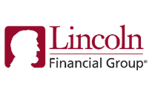
Seguro de Incapacidad
Seguro de Incapacidad a Corto Plazo
Vinylmax ofrece, sin costo alguno para los empleados, un seguro discapacidad a corto plazo a través de Lincoln Financial para todos los empleados elegibles. Este beneficio cubre el 60% de su salario base semanal hasta $170 por semana. El beneficio comienza después de 7 días de lesión o enfermedad y dura hasta 13 semanas. Consulte la descripción resumida del plan para conocer los detalles completos del plan.
Vinylmax también ofrece una opción voluntaria para comprar seguro de discapacidad extra.
 | Cobertura Básica (STD Core) | Cobertura Ampliada (STD Buy-up)
Período de Eliminación por Accidente | 7 días | 7 días
Período de Eliminación por Enfermedad | 7 días | 7 días
Porcentaje del Beneficio | 50% | 60%
Beneficio Semanal Máximo | $170 | $500
Período Máximo de Beneficio | 13 semanas | 13 semanas

Seguro de Incapacidad a Largo Plazo
Vinylmax ofrece protección de ingresos a largo plazo a través de Lincoln Financial Group en caso de que no pueda trabajar debido a una enfermedad o lesión no relacionada con el trabajo. Este beneficio cubre el 60% de su salario base mensual hasta $5,000. Los pagos de beneficios comienzan después de 90 días de incapacidad. Consulte el Certificado de cobertura para conocer la duración de los beneficios. Consulte la descripción resumida del plan para conocer los detalles completos del plan.
 | Incapacidad a Largo Plazo (LTD – Long-Term Disability)
Período de Eliminación por Accidente | 90 días
Beneficio por Incapacidad a Largo Plazo | 60% del salario, hasta un máximo mensual de $5,000
Definición de Incapacidad | Incapacidad para desempeñar su propia ocupación  durante los primeros 2 años
Período Máximo de Beneficio | Hasta la edad normal de jubilación según el Seguro Social
Limitaciones por Condición Preexistente | 12 meses de exclusión para condiciones tratadas dentro de los 3 meses previos a la fecha de inicio de la cobertura

Productos Auxiliares

Accidentes y Lesiones
Nadie planea tener un accidente. Sin embargo, puede suceder en cualquier momento. La mayoría de los planes de seguro médico principal solo pagan una parte de las facturas. Esta póliza puede ayudar a continuar donde otros seguros lo dejan y proporcionar dinero en efectivo para cubrir los gastos. esta cobertura de accidentes ayuda a ofrecer tranquilidad cuando ocurre una lesión accidental fuera del lugar de trabajo.
Enfermedad crítica
Las señales que apuntan a una enfermedad crítica no siempre son claras y es posible que no se puedan prevenir, pero esta cobertura puede ayudar a ofrecer protección financiera en caso de que se le diagnostique. La cobertura voluntaria de Lincoln Financial Group por enfermedad grave proporciona un beneficio en efectivo de suma global para ayudarlo a cubrir los gastos de bolsillo asociados con una enfermedad grave.

Programa de Asistencia al Empleado (EAP, por sus siglas en inglés)
EmployeeConnect ofrece servicios profesionales y confidenciales para ayudarle a usted y a sus seres queridos a mejorar su calidad de vida. Cuando llame a la línea gratuita, hablará con un profesional experimentado que le brindará asesoramiento, consejos sobre la vida laboral y derivaciones. Todos los consejeros tienen títulos de maestría, con amplias habilidades clínicas y al menos tres años de experiencia en asesoramiento sobre una variedad de temas. Para las sesiones cara a cara, se reunirá con un consejero acreditado y con licencia estatal. Este beneficio es para todos los empleados de tiempo completo después de 30 días de empleo.
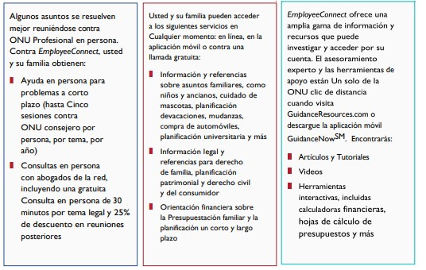
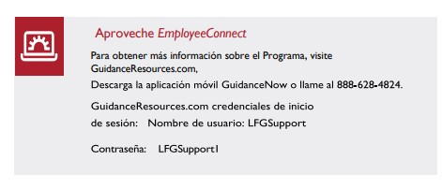
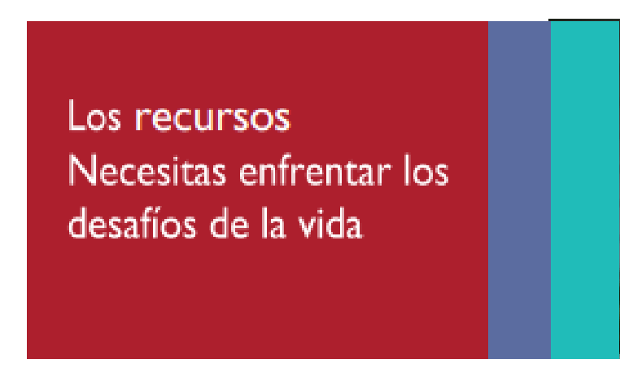


Cuentas de gastos flexibles 
El plan de Cuenta de Gastos Flexibles (FSA, por sus siglas en inglés) con Navia Benefit Solutions le permite reservar dólares antes de impuestos para cubrir gastos calificados que normalmente pagaría de su bolsillo con dólares después de impuestos. El plan se compone de una cuenta de gastos de atención médica y una cuenta de cuidado de dependientes. Usted no paga impuestos federales o estatales sobre el dinero que deposita en una FSA.
Cómo funciona una FSA:
- Elija una cantidad específica de dinero para contribuir en cada período de pago, antes de impuestos, a una o ambas cuentas durante el año.
- El monto se deduce automáticamente de su salario al mismo nivel en cada período de pago.
- A medida que incurra en gastos elegibles, puede usar su tarjeta de débito de gastos flexibles para pagar en el punto de servicio O presentar la documentación correspondiente para que el plan le reembolse.
Reglas importantes a tener en cuenta:
- El IRS tiene una regla estricta de "úselo o piérdalo". Si no utiliza el monto total de su FSA, perderá los fondos restantes.
- Una vez que se inscriba en la FSA, no puede cambiar el monto de su contribución durante el año a menos que experimente un evento de vida calificado.
- No puede transferir fondos de una FSA a otra.
- Si no realiza sus elecciones de beneficios para el 2026, se le asignará automáticamente el valor predeterminado a sus elecciones del año anterior, incluida la FSA, que se aplicará de forma predeterminada a sus elecciones de 2025.
Planifique cuidadosamente sus contribuciones a la FSA, ya que perderá los fondos que no se utilicen antes de fin de año. Se requiere volver a inscribirse cada año.

Elección Anual Máxima 2026
FSA para el cuidado de la salud | $3,400
FSA para el cuidado de dependientes | $7,500 (o $3,750 por cónyuge en caso de declaración de impuestos por separado)

Usos populares del dinero de la FSA:

- Odontología y Ortodoncia
- Prescripciones
- Cirugía Lasik
- Gafas

Información de contacto
¿Tiene preguntas? ¿Necesita ayuda?
Vinylmax se complace en ofrecer acceso al Centro de Recursos de Beneficios de USI (BRC), que está diseñado para brindarle un enfoque receptivo, consistente y práctico para las consultas de beneficios. Los especialistas en beneficios están disponibles para investigar y resolver reclamos elevados, problemas de elegibilidad no resueltos y cualquier otro problema de beneficios con el que pueda necesitar ayuda. Estos especialistas son profesionales con experiencia, y su principal responsabilidad es ayudarle.
Los especialistas en el Centro de Recursos de Beneficios están disponibles de lunes a viernes de 8:00am a 5:00pm, en el teléfono 855-874-0829 o por correo electrónico en BRCMidwest@usi.com. Si necesita ayuda fuera del horario laboral, deje un mensaje y uno de los especialistas en beneficios le devolverá la llamada o el mensaje de correo electrónico a más tardar al final del siguiente día hábil.
Por favor, comuníquese con el Departamento de Recursos Humanos para realizar cualquier cambio en sus beneficios que no esté relacionado con su inscripción inicial o anual.
Servicio de atención al cliente
WEBSITE
 | PORTADOR | NÚMERO DE TELÉFONO | SITIO WEB
Seguro Médico | Medical Mutual | 1-800-362-2656 | www.medmutual.com
Cuenta de ahorros para la salud | Banco PNC | 1-844-356-9993 | pncbenefitplus@healthaccountservices.com
Plan MEC | The Loomis Company | 1-610-374-4040 | info@loomisco.com
Seguro Dental | Grupo Financiero Lincoln | 1-877-275-5462 | www.lfg.com
Seguro de Visión | EyeMed | 1-866-939-3633 | www.eyemed.com/en-us
Seguro de Vida y AD&D | Grupo Financiero Lincoln | 1-877-275-5462 | www.lfg.com
Seguro de Vida y AD&D Voluntario | Grupo Financiero Lincoln | 1-877-275-5462 | www.lfg.com
Discapacidad a corto y largo plazo | Grupo Financiero Lincoln | 1-877-275-5462 | www.lfg.com
Artículo 125 | Navia | 800-669-3539 | www.naviabenefits.com
Enfermedad Crítica Voluntaria | Grupo Financiero Lincoln | 1-877-275-5462 | www.lfg.com
Accidente Voluntario | Grupo Financiero Lincoln | 1-877-275-5462 | www.lfg.com
Programa de Asistencia al Empleado | Grupo Financiero Lincoln | 888-628-4824 | www.guidanceresources.com



Este folleto resume los planes de beneficios que están disponibles para los empleados elegibles de Vinylmax Windows y sus dependientes. Los documentos oficiales del plan, las pólizas y los certificados de seguro contienen los detalles, las condiciones, los niveles máximos de beneficios y las restricciones de los beneficios. Estos documentos rigen su programa de beneficios. En caso de conflicto, prevalecerán los documentos oficiales. Estos documentos están disponibles previa solicitud a través del Departamento de Recursos Humanos. La información proporcionada en este folleto no es una garantía de beneficios.

